编号：0068-2020-2021
不符合项报告
企业名称： | 大庆市保通机械制造有限公司 | 不符合报告编号： | 01
受审核部门: 质检部 陪同人员:王艳红
不符合事实描述：

没有对测量设备计量检定/校准服务方《深圳中电计量测试技术有限公司》进行合格供方评价，不符合GB/T19022-2003标准中6.4外部供方条款

不符合认证审核准则条款号：GB/T19022-2003标准中6.4外部供方
不符合程度：主要不符合____；次要不符合__√___；
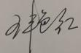
审核员(签名)_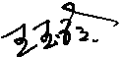__________ 陪同人员(签名)_________
企业部门代表（签名）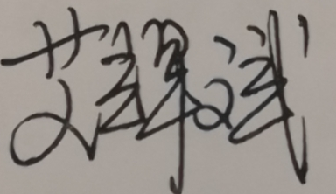_________
日期:2021.6.11
纠正措施: 1立即对相关外部供方进行评价，确认其能力满足要求。
2对其它供方进行检查杜绝类似问题的发生。

企业部门代表签名: 审核员签名:
纠正措施完成情况: 纠正措施已完成整改，符合要求，同意关闭。

审核组代表签名: 日期:2021.6.11
可另附页

